ANÁLISIS EXPLICATIVO DE LAS ESTADÍSTICAS MENSUALES DEL SISTEMA PARA LA AUTONOMÍA Y ATENCIÓN A LA DEPENDENCIA

Situación a 31 de enero de 2017
Instituto de Mayores y Servicios Sociales (Imserso)

Contenido

I. INTRODUCCIÓN 3
II. ANÁLISIS DE LA CALIDAD DE DATOS DEL NUEVO SISTEMA DE INFORMACIÓN DE ATENCIÓN A LA DEPENDENCIA 4
III. PERSONAS BENEFICIARIAS CON PRESTACIÓN 5
IV. DISTRIBUCIÓN DE SERVICIOS Y PRESTACIONES ECONÓMICAS DE CUIDADOS FAMILIARES 8
V. EMPLEO 9
VI. PERSONAS BENEFICIARIAS CON PRESTACIÓN POR COMUNIDADES AUTÓNOMAS 11
VII. GRADO DE COBERTURA DEL SISTEMA DE ATENCIÓN A LA DEPENDENCIA. PERSONAS CON PRESTACIÓN POR COMUNIDADES AUTÓNOMAS 12
1. PERSONAS BENEFICIARIAS Y PENDIENTES DE RECIBIR PRESTACIÓN POR COMUNIDADES AUTÓNOMAS. GRADOS III Y II 12
2. PERSONAS BENEFICIARIAS Y PENDIENTES DE RECIBIR PRESTACIÓN POR COMUNIDADES AUTÓNOMAS. GRADO I 14
3. PERSONAS PENDIENTES DE RECIBIR PRESTACIÓN POR COMUNIDADES AUTÓNOMAS (Todos los Grados) 16
4. GRADO DE COBERTURA DEL SAAD (Todos los Grados) 18

INTRODUCCIÓN

Como se dispone con carácter general en el artículo 11 de la Ley 39/2006, de 14 de diciembre (en adelante Ley de Dependencia), al referirse a las competencias de las Comunidades Autónomas, corresponde a las mismas “gestionar, en su ámbito territoral, los servicios y recursos necesarios para la valoración y atención de la dependencia”. Así, las Comunidades Autónomas son las administraciones competentes para recibir las solicitudes presentadas por los ciudadanos, valorar la situación en que se encuentren las personas solicitantes y dictar, en su caso, la correspondiente resolución en que se reconozca la situación de dependencia.
Las Comunidades Autónomas introducen sus datos en el Sistema de Información del Sistema para la Autonomía y Atención a la Dependencia (SISAAD). Con ellos se confeccionan mensualmente las estadísticas sobre la gestión del Sistema de Dependencia y se realizan los cálculos correspondientes a la parte de la financiación aportada por la Administración General del Estado en concepto de nivel mínimo de protección.
Las cifras incluidas en las estadísticas mensuales son un reflejo de la actividad de las Comunidades Autónomas y muestran el volumen de información que dichas Comunidades incorporan al Sistema.
A partir del mes de enero de 2017 se publicarán las resoluciones de valoración de grado de dependencia, según lo acordado por los responsables de la gestión de la misma en las Comunidades Autónomas.
La normativa que regula el Sistema de Información recoge el carácter provisional de estas estadísticas mensuales. Así, en la Orden SSI/2371/2013, de 17 de diciembre, por la que se regula el SISAAD, se dispone en su artículo 5 que “teniendo en cuenta el proceso de actualización continua y constante de los datos incorporados en el SISAAD, las estadísticas mensuales tienen carácter provisional. El Consejo Territorial de Servicios Sociales y del Sistema para la Autonomía y Atención a la Dependencia, es el órgano encargado de realizar la evaluación anual de la gestión del SAAD, comparando los datos elevados a definitivos a 31 de diciembre de cada año y publicados en el SISSAD, con los datos de los ejercicios anteriores.” .

ANÁLISIS DE LA CALIDAD DE DATOS DEL NUEVO SISTEMA DE INFORMACIÓN DE ATENCIÓN A LA DEPENDENCIA

Tras la culminación en 2015 de la incorporación de todas las Comunidades Autónomas al nuevo Sistema de Información de Autonomía Personal y Atención a Dependencia, se ha abordado un proceso global de revisión y contraste de la información consolidada por las mismas en el SISAAD.

Una vez finalizados estos trabajos, durante el año 2016 se llevaron a cabo procesos específicos de mejora de la calidad de la información suministrada por las Comunidades Autónomas, centrados en los registros de prestaciones (fechas de inicio y final de la efectividad de la prestación, tipo de prestación, revisión de la situación de las Prestación Económica de Cuidados Familiares, análisis de Teleasistencias reconocidas...). Dichos procesos de mejora en la calidad se mantendrán a lo largo del presente año 2017.

Estas actuaciones de mejora de la calidad de la información, consensuadas con las Comunidades Autónomas, tendrán su reflejo en las estadísticas de los meses correspondientes.

Respecto al indicador de personas pendientes de recibir prestación y con el objeto de depurarlo estadísticamente, se están analizando los expedientes que puedan estar excluidos por causas no imputables a las Comunidades Autónomas.

PERSONAS BENEFICIARIAS CON PRESTACIÓN
La cifra de personas beneficiarias con prestación es de 873.706, el número de beneficiarios con prestación más elevado desde la entrada en vigor de la Ley de Promoción de la Autonomía Personal y Atención a las Personas en situación de Dependencia.
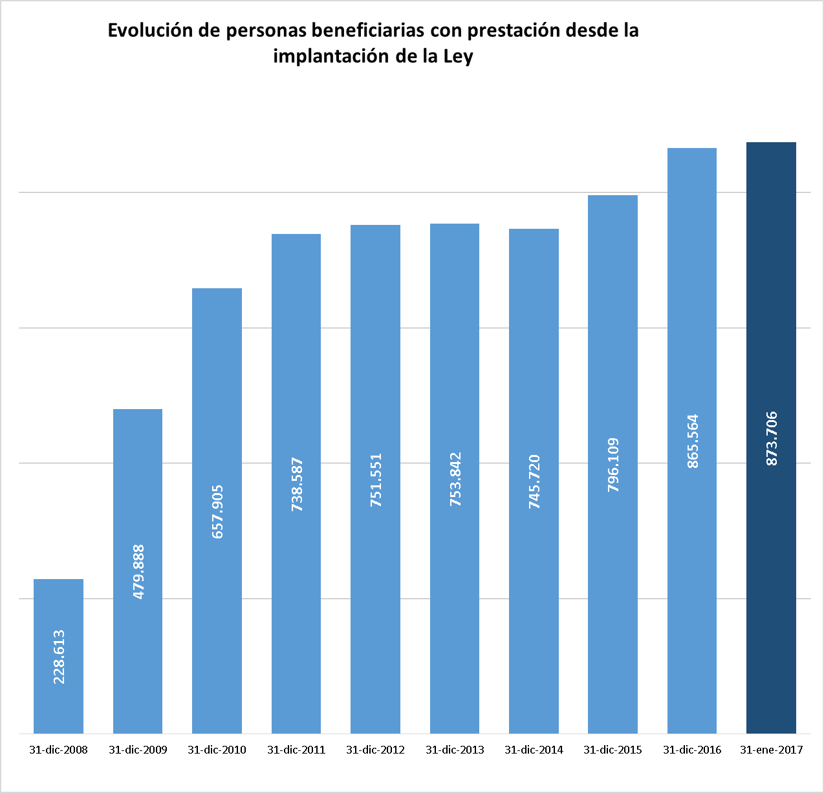

La gestión del Sistema de Dependencia por parte de las Comunidades Autónomas ha propiciado que se continúe con la incorporación de nuevas personas. De este carácter dinámico se deriva que todos los meses se produzcan variaciones en relación con las cifras del mes anterior. Durante el mes de enero de 2017 se han incorporado al Sistema un total de 20.289 nuevas personas beneficiarias con prestación.

El 78,40% (685.027) de los beneficiarios con prestación se han incorporado al Sistema entre el año 2012 y enero de 2017, es decir, 3 de cada 4 beneficiarios.

En cuanto al perfil por edad de los beneficiarios, el 72,11% tienen más de 65 años. En concreto un 17,66% tienen una edad comprendida entre los 65 y 79 años, mientras que un 54,45% tienen 80 o más años.

En todo caso, el 75,23% de las personas con derecho a prestación que han causado baja en lo que va de año ya se encontraban recibiendo su correspondiente prestación.

DISTRIBUCIÓN DE SERVICIOS Y PRESTACIONES ECONÓMICAS DE CUIDADOS FAMILIARES

La atención a las personas en situación de dependencia a través de Servicios Profesionales es notablemente superior a la de Prestaciones Económicas para Cuidados en el Entorno Familiar. Los Servicios representan el 65,92% del total de prestaciones reconocidas y, por su parte, las Prestaciones Económicas para Cuidados en el Entorno Familiar suponen un 34,08%, lo que muestra una diferencia entre ambos de 31,84 puntos porcentuales.
Es de destacar que el número de prestaciones se mantiene por encima del millón (1.078.882).

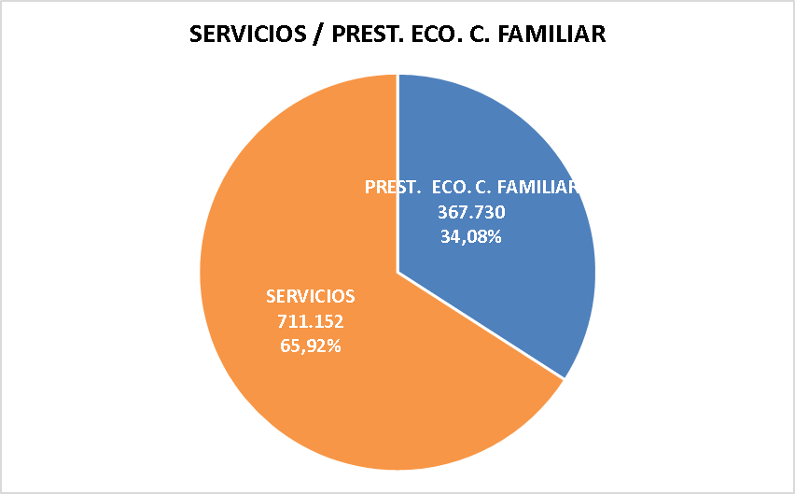

EMPLEO

Evolución interanual

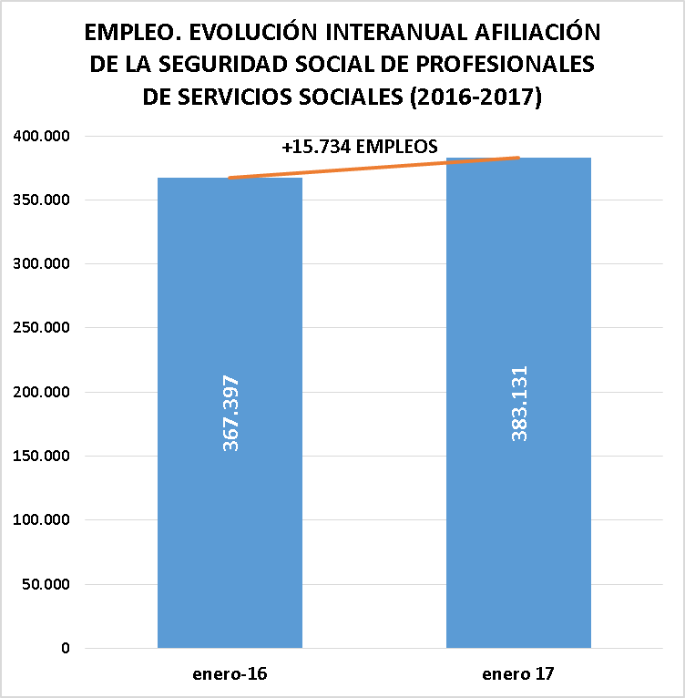
La evolución interanual, comparada con el mismo mes del año anterior, enero de 2016, presenta un aumento de 15.734 nuevas afiliaciones, un 4,11%.

Desde el año 2006 la evolución de las afiliaciones a la Seguridad Social presenta una tendencia al alza, de tal forma que se ha producido un aumento de 154.081 nuevas afiliaciones desde dicha fecha.
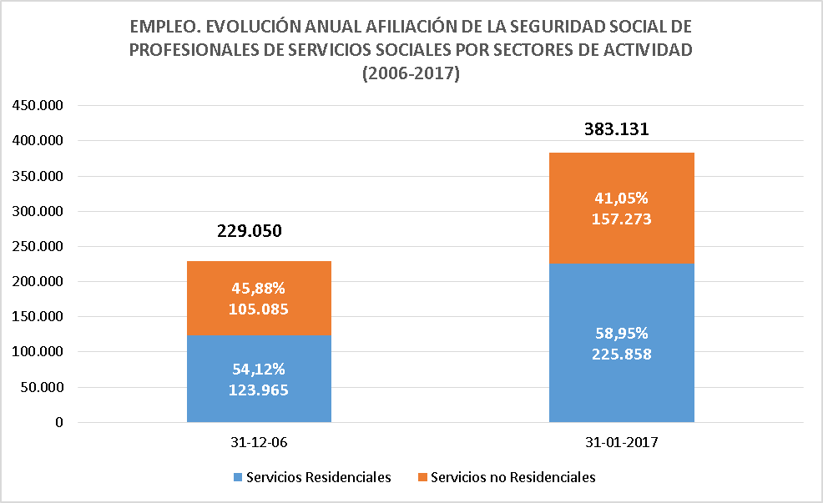

PERSONAS BENEFICIARIAS CON PRESTACIÓN POR COMUNIDADES AUTÓNOMAS

GRADO DE COBERTURA DEL SISTEMA DE ATENCIÓN A LA DEPENDENCIA. PERSONAS CON PRESTACIÓN POR COMUNIDADES AUTÓNOMAS

PERSONAS BENEFICIARIAS Y PENDIENTES DE RECIBIR PRESTACIÓN POR COMUNIDADES AUTÓNOMAS. GRADOS III Y II

A fecha 31 de enero de 2017 encontramos un total de 818.447 personas beneficiarias de Grados III y II, de las cuales 698.268 son personas beneficiarias con prestación reconocida, lo que supone un 85,32% de cobertura media nacional, como se refleja en la gráfica de la página siguiente.

Por lo tanto, hay un total de 120.179 de los Grados III y II pendientes de recibir prestación, esto es un 14,68%. De estas personas, el 70,82%, 85.113, se encuentra en las seis Comunidades Autónomas que presentan un porcentaje de personas pendientes de recibir prestación inferior a la media de estos Grados.

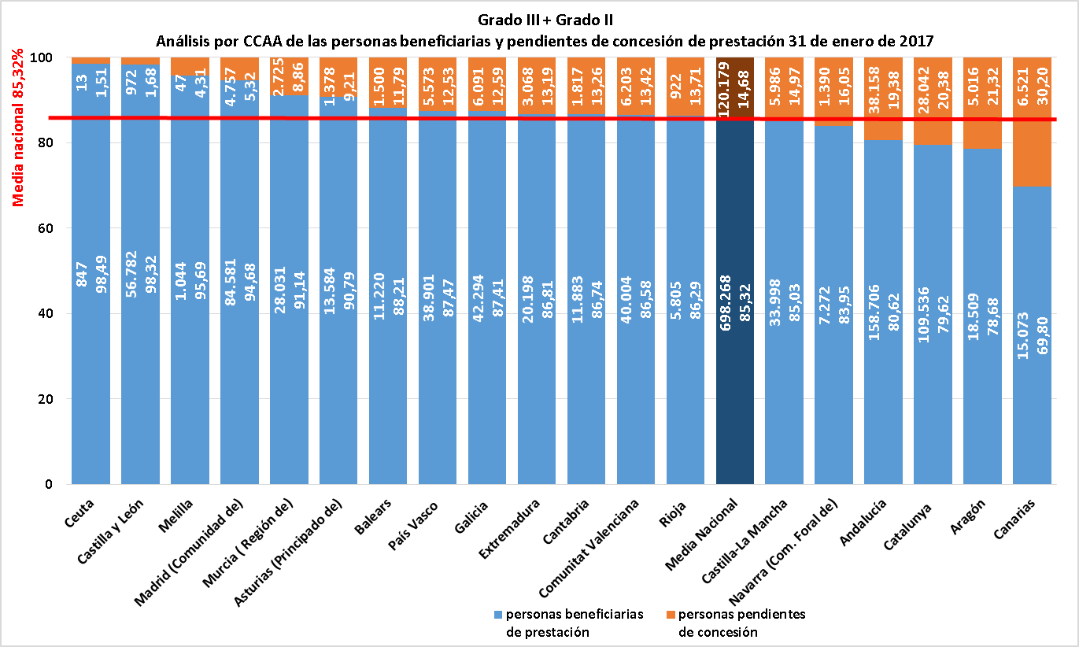

PERSONAS BENEFICIARIAS Y PENDIENTES DE RECIBIR PRESTACIÓN POR COMUNIDADES AUTÓNOMAS. GRADO I

Respecto al Grado I, a fecha 31 de enero de 2017, existe un total de 175.438 personas con prestación reconocida, lo que significa un 44,18% del total de la media nacional de personas con efectividad de su derecho actual.

El 77,59% del total de personas pendientes de recibir prestación del Grado I, 172.006 se encuentran en las siete Comunidades Autónomas, cuyo porcentaje de personas pendientes de recibir prestación es inferior a la media nacional del 44,18% del Grado I.

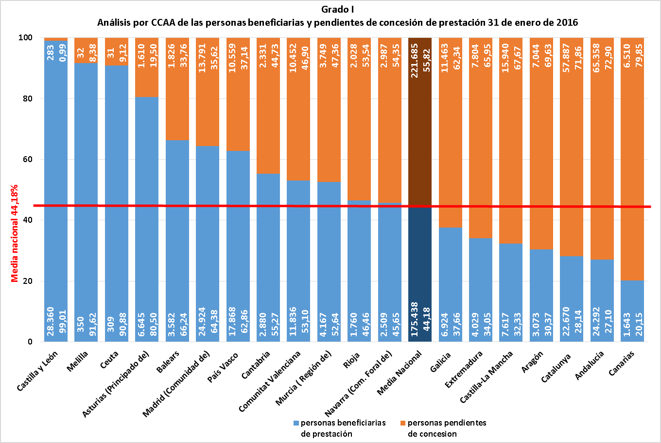

PERSONAS PENDIENTES DE RECIBIR PRESTACIÓN POR COMUNIDADES AUTÓNOMAS (Todos los Grados)

La distribución por Comunidades Autónomas de las personas pendientes de recibir es la siguiente:

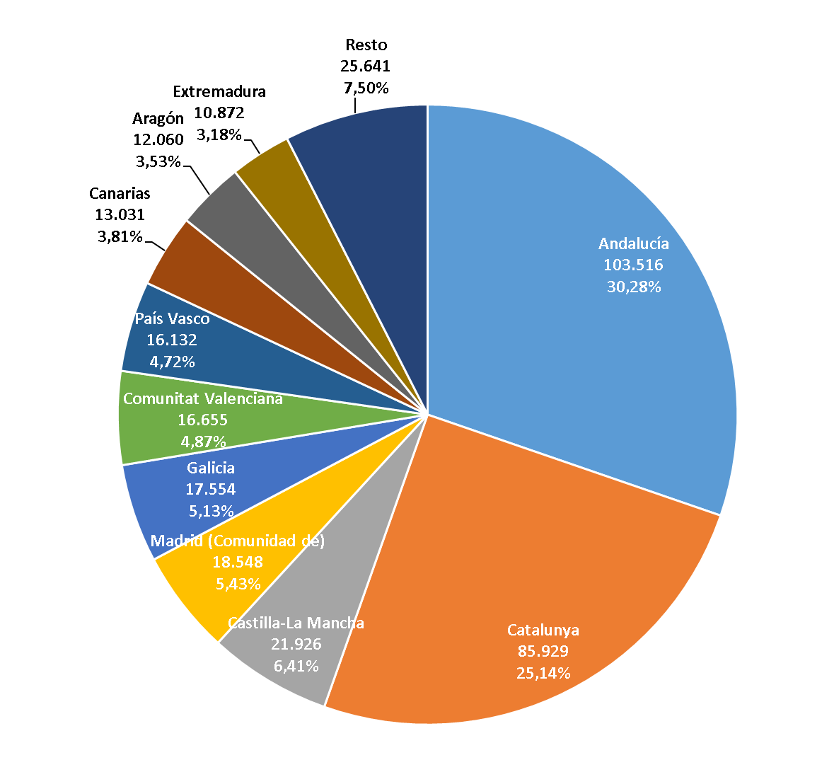

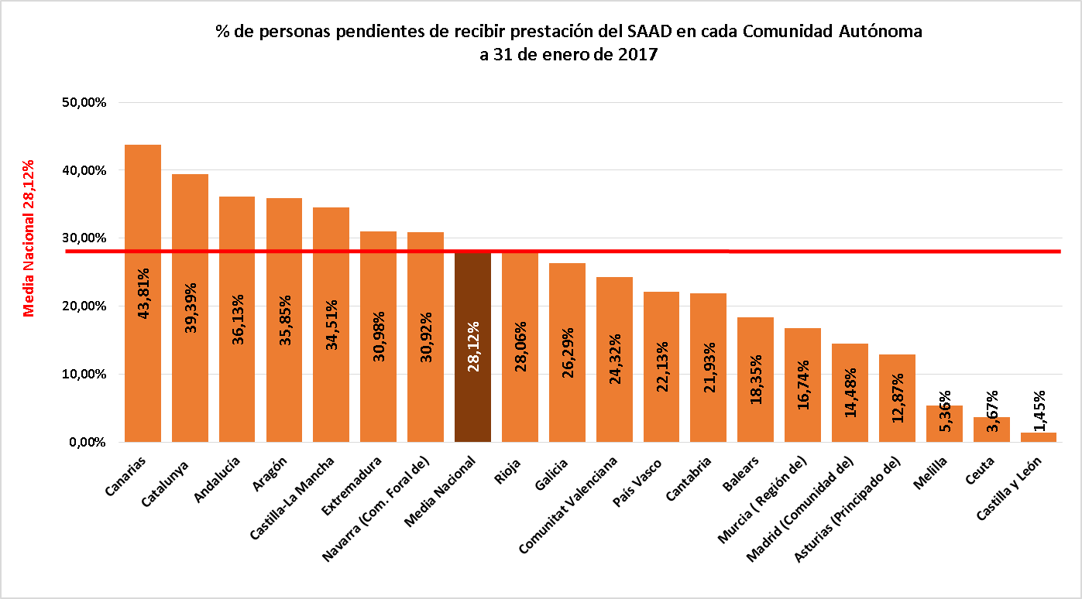
A continuación se expone el porcentaje de personas pendientes de recibir prestación, en relación al número total de personas beneficiarias con derecho a prestación en cada Comunidad Autónoma.

GRADO DE COBERTURA DEL SAAD (Todos los Grados)

Existe un total de 873.706 personas beneficiarias con prestación reconocida, lo que significa un grado de cobertura de un 71,88% del total de personas con derecho a prestación.

